从星星之火到燎向世界：淘宝村10周年回顾与前瞻
——基于2009-2019年实证分析
中共海盐县委党校 科研室主任、高级讲师 郑雪
摘 要：从2009年的3个，到2019年的4310个，淘宝村10年取得巨大成就，成为我国电子商务的一张独特名片，引发国内外广泛关注。通过对淘宝村10年发展历程进行回顾，总结其10年间取得的主要成绩，分析得出淘宝村成功经验，以期为国内其他地区和其他国家发展农村电子商务提供有益借鉴。同时，结合新形势，对淘宝村未来发展方向作出研判，推动淘宝村更好发展。
关键词：淘宝村；10周年；回顾；前瞻

淘宝村指大量网商聚集在某村，以淘宝为主要交易平台，以电商生态系统为依托，形成规模和协同效应的网络商业群聚现象，其认定标准有三条：一是交易场所：以行政村为单元；二是交易规模：电子商务年交易额1000万元以上；三是网商规模：全村活跃网店数100家以上，或活跃网店数占当地家庭户数10%以上。^{[1]}2009年至今，淘宝村10年发展取得显著成就，引起广泛关注。
一、淘宝村10年发展历程回顾
（一）淘宝村发展持续提速、成效显著
1、数量上，从3个到4310个，实现爆发式增长
全国淘宝村从2009年的3个，到2019年的4310个，10年增长1437倍，堪称爆发式增长；浙江省淘宝村从2009年的1个，到2019年的1573个，且10年一直保持全国首位；嘉兴市淘宝村从2014年的13个，到2019年的171个（图1），并在2019年淘宝村数量城市排行榜中列第8位（图2），呈现良好发展态势。
图1 全国、浙江、嘉兴淘宝村数量增长曲线（2009—2019）
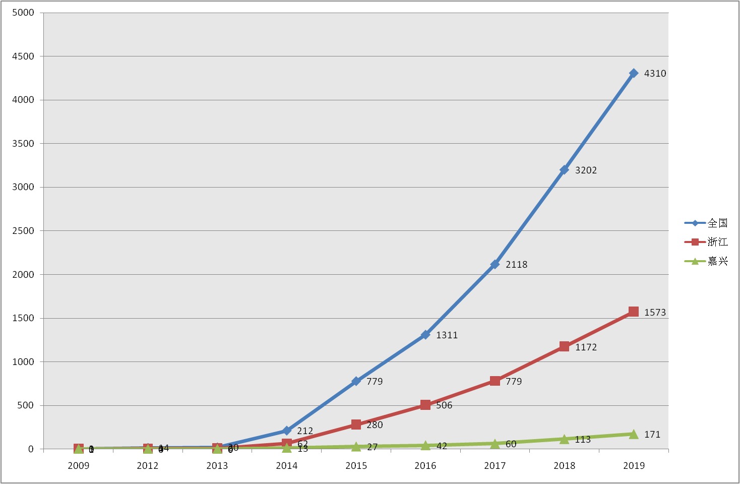
注：图1及以下无另外说明的各图、表数据，均来源于阿里研究院历年发布的《中国淘宝村研究报告》
图2 2019年淘宝村数量城市排行榜（前十位）
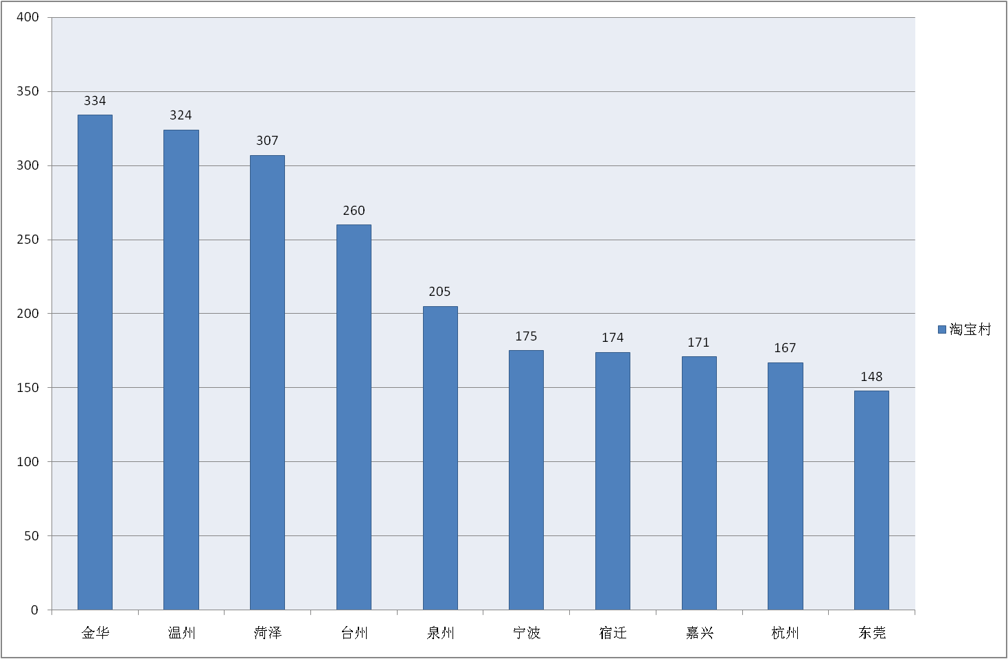

2、规模上，从村到集群，辐射范围加速扩大
10年来，淘宝村在规模上，呈现出一条淘宝村 淘宝镇 淘宝村集群 大型淘宝村集群 超大型淘宝村集群的发展脉络。
淘宝村给周边村庄乃至全国农村带来深刻影响。如海宁市淘宝村许村，不仅带动周边村庄的效仿与跟进，推动许村镇以16个淘宝村成为淘宝镇；而且许村作为全市乃至全国农村电商典范，每年吸引多地前往学习，示范效应进一步扩大。
2014年，出现首批19个淘宝镇（辖区范围内淘宝村达到3个及以上的乡镇；或一个乡镇一年电商销售额超过3000万元、活跃网店超过300个），2019年达到1118个，6年增长59倍，势头迅猛；浙江省淘宝镇从2014年的6个，到2019年的240个，且6年保持全国首位；嘉兴市淘宝镇从2015年的1个，到2019年的33个（图3），并在2019年淘宝镇数量城市排行榜中列第7位（图4）。
图3 全国、浙江、嘉兴淘宝镇数量增长曲线（2014—2019）
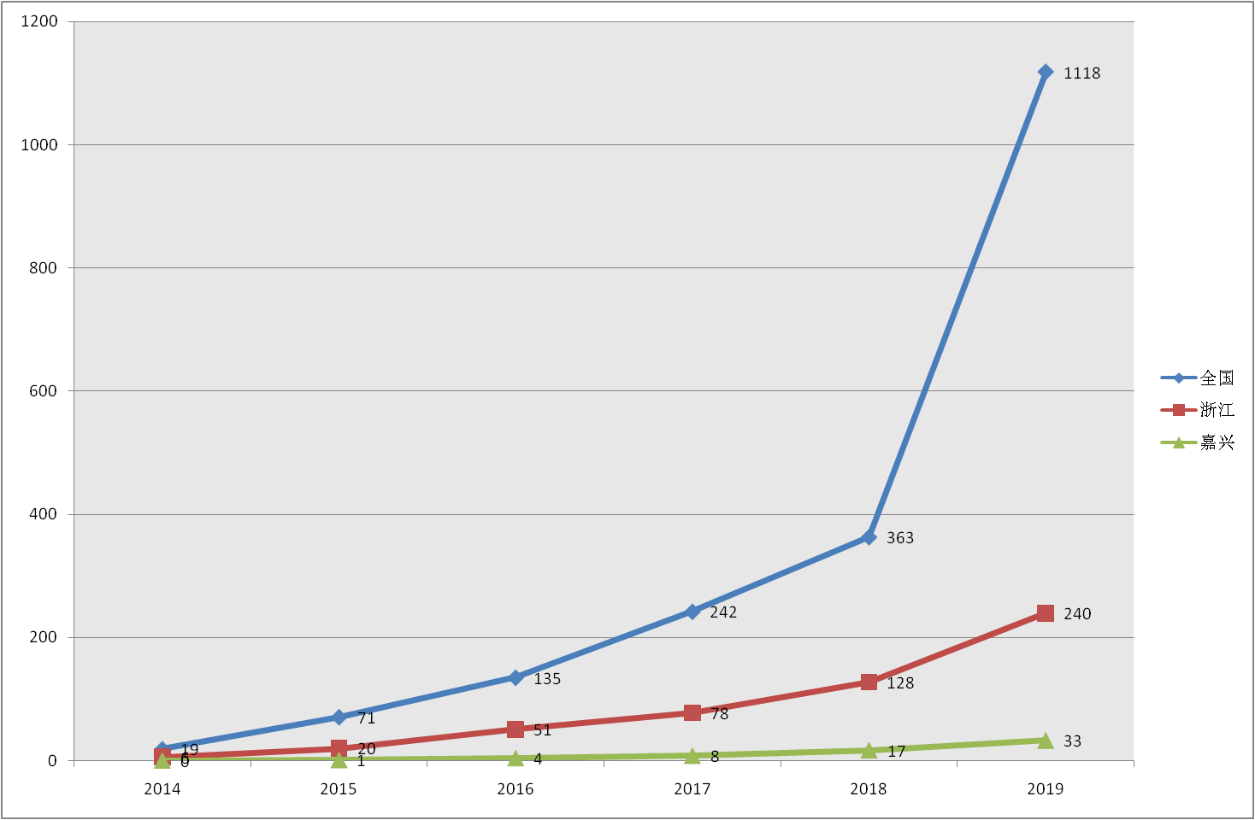

图4 2019年淘宝镇数量城市排行榜（前十位）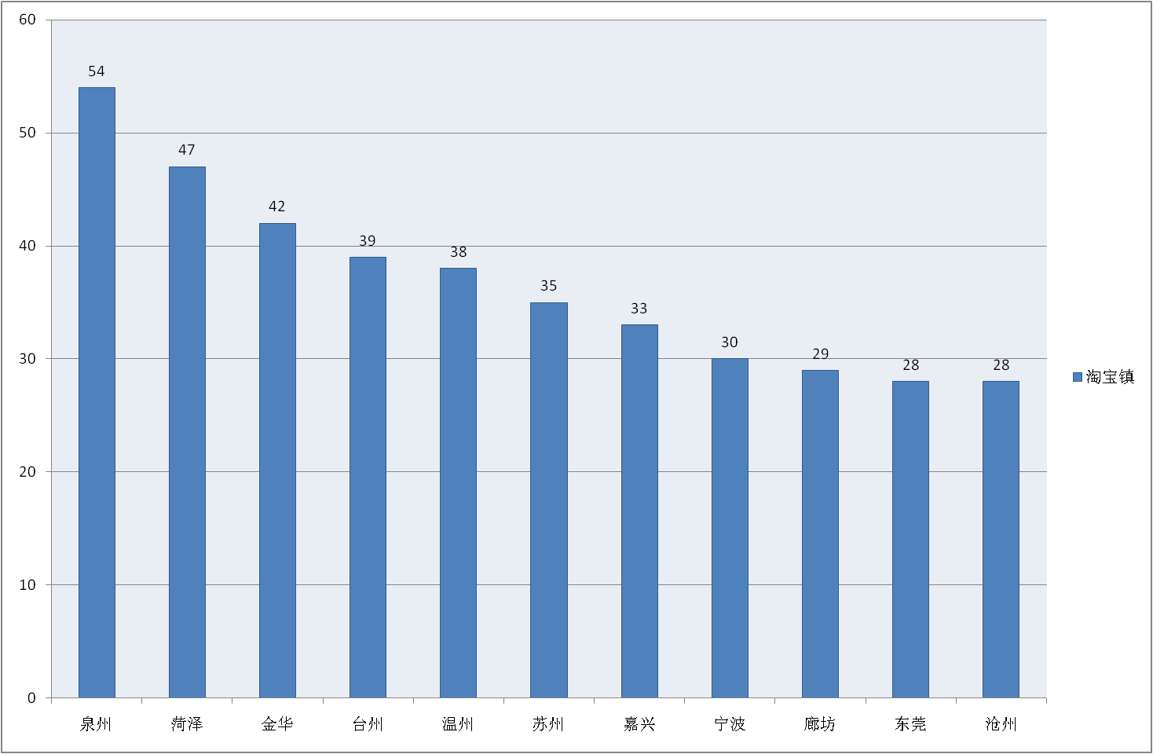

2015年，出现首批25个淘宝村集群（相邻淘宝村达10个及以上），2019年达到95个；同年，还出现首批2个大型淘宝村集群（相邻淘宝村达30个及以上），2019年增加到33个。2019年，出现首批7个超大型淘宝村集群（相邻淘宝村达100个及以上）。2019年十大淘宝村集群中，浙江有8个（表1），嘉兴海宁居第8位。
表1 2019年全国十大淘宝村集群
省 | 市 | 县（市、区） | 淘宝村数量 | 特色产品
浙江 | 金华 | 义乌 | 164 | 小商品
山东 | 菏泽 | 曹县 | 124 | 演出服
浙江 | 金华 | 永康 | 124 | 健身器材
浙江 | 台州 | 温岭 | 118 | 鞋
江苏 | 徐州 | 睢宁 | 112 | 家具
浙江 | 宁波 | 慈溪 | 111 | 小家电
浙江 | 温州 | 乐清 | 102 | 电工电气产品
浙江 | 嘉兴 | 海宁 | 90 | 皮草、布艺
浙江 | 温州 | 瑞安 | 88 | 鞋、汽车配件
浙江 | 杭州 | 萧山 | 87 | 服装
3、分布上，省（自治区、直辖市）从3个到25个，呈现裂变式扩散
纵观淘宝村10年空间分布，呈现以浙江为中心 东部沿海省份 中西部地区裂变式扩散的特征。
2009年首批3个淘宝村，分布在浙江、江苏、河北3个省份；2019 年4310个淘宝村，分布在25个省（自治区、直辖市）（图5）。2019年，浙江以1573个淘宝村继续保持首位；在华东，浙江与苏南地区淘宝村、淘宝镇连绵发展；在华南，珠三角、粤东、闽东南三地淘宝村团块状发展。
图5 全国淘宝村分布省（自治区、直辖市）数量增长曲线（2009—2019）
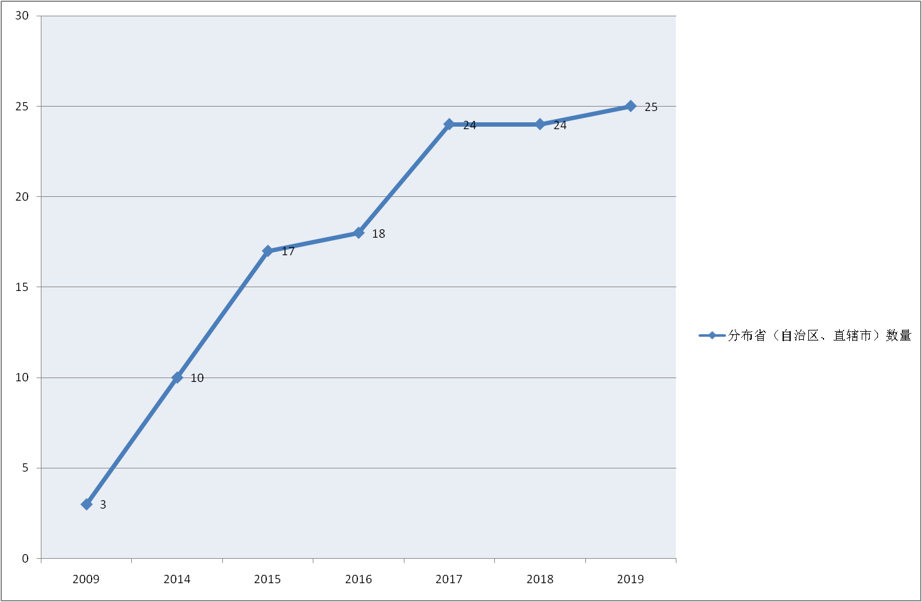
2019年，嘉兴有171个淘宝村、33个淘宝镇，分布在全市6个县（市、区）（表2），海宁均居首位。
表2 2019年嘉兴各县（市、区）淘宝村、淘宝镇数量
县（市、区） | 淘宝村数量 | 淘宝镇数量
海宁 | 90 | 10
桐乡 | 46 | 7
平湖 | 18 | 7
海盐 | 7 | 4
嘉善 | 5 | 4
秀洲 | 5 | 1
（二）淘宝村实现经济和社会效益双赢
1、产业上，迈向集群化发展，带来巨大的经济效益
淘宝村凭借从业人口、服务体系、行业分工等优势，市场竞争力日益强大，在浙江、广东、江苏、山东、河北、福建等地，呈现集群化发展特征，即多个淘宝村地理邻近、产业相似，如海宁涌现多个以皮草、皮衣、居家布艺为主的淘宝村，促使当地形成一个大型产业集群。淘宝村的集群化发展，主要体现在：
一是淘宝村与地方传统产业集群深度融合，相得益彰。地方传统产业为淘宝村提供了货源；淘宝村则提高了传统产业的电商渗透率，加速其转型升级。如：海盐横港村，发挥农村电商优势，根据顾客需求来设计、生产、改进产品，推动当地集成吊顶产业的转型升级。
二是淘宝村催生新的地方产业集群。一些自然资源并不优裕、但信息化能力强的村庄，在零的基础上，经过“后天”积累，创造出新的地方产业集群。如：桐乡城郊村在没有产业基础的情况下，借助信息和人才的汇聚，形成目前国内规模最大的食虫植物产业。
淘宝村的经济效益不断提高，2017至2019年，淘宝村网店的年销售额分别超过1200亿元、2200亿元、 7000 亿元；在全国农村网络零售额中的占比逐年提升，分别是9%、超过10%、接近 50%。
2、作用上，带动创业就业，创造积极的社会效益
淘宝村的活跃网店数，从2014年的7万个，跃增到2019年的244万个（图6），充分展现了淘宝村民的创业热情。
图6 全国淘宝村活跃网店数增长曲线（2009—2019）
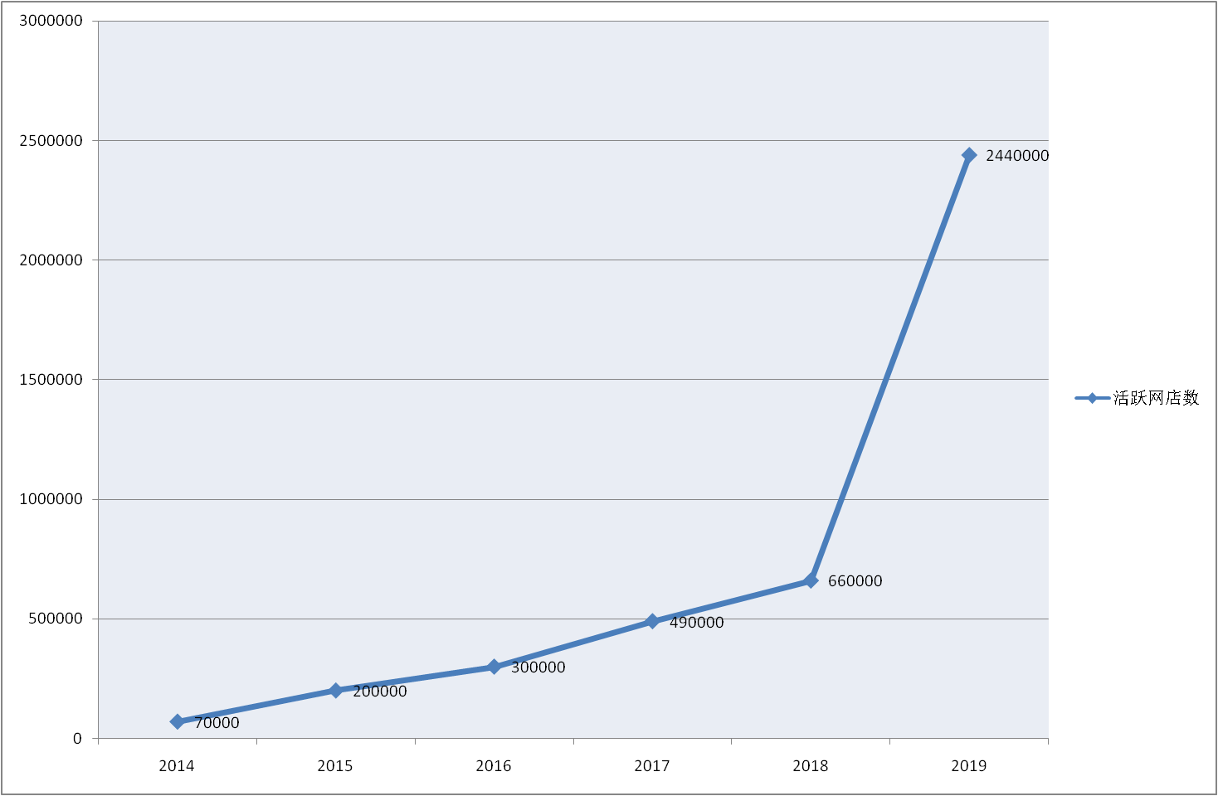
据阿里研究院数据分析结果显示：淘宝村的活跃网店，平均每家创造2.8个直接就业机会。按此估算，2014年淘宝村7万个活跃网店，带动直接就业机会超过19万个；2019年淘宝村244 万个活跃网店，带动直接就业机会超过683万个（图7）。
图7 全国淘宝村带动直接就业机会数增长曲线（2014—2019）
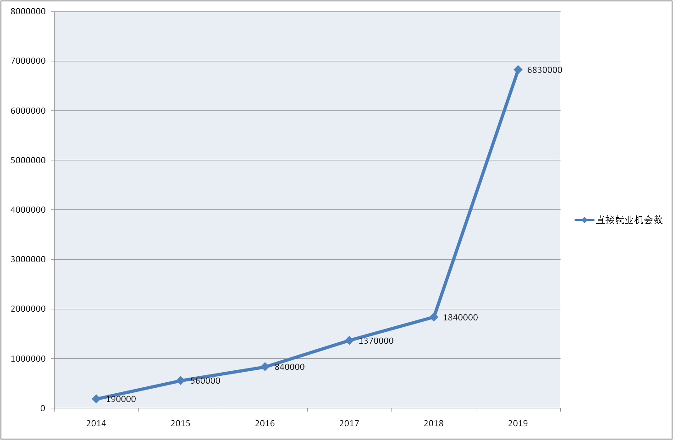
3、行销地上，呈现跨境化，全球影响力得到提升
随着电商平台的发展，淘宝村的跨境交易也显著增多。2019年，有474个淘宝村向海外销售商品，年销售额合计超过1亿美元；销往超过200个国家和地区，购买额最高的5个国家依次是俄罗斯、美国、法国、西班牙、巴西。
如：2013年以来，海宁跨境电商的增长速度达到年均30%，成为嘉湖区唯一进入跨境电商全国智慧外贸示范县25强的县市。海宁众多跨境电商卖家分布在淘宝村，不仅增强了自身的成本优势，而且推动了淘宝村实现产品、市场双升级。

二、淘宝村蓬勃发展的原因探析
淘宝村对农村经济社会发展的积极作用日益显著，引起世界关注，如皇家柯林斯出版社集团主席Mohan Kalsi表示，中国淘宝村取得的成就令人瞩目，希望世界上其他国家能够学习和借鉴中国淘宝村的经验，令生活在农村的居民能够过上更美好的生活。
（一）互联网产业的快速发展，是淘宝村蓬勃发展的坚实基础
互联网是淘宝村产生的先天因素与必备条件。淘宝村之所以能够产生、发展和壮大，与我国互联网产业的快速发展是密不可分的。如阿里巴巴、淘宝网创始人马云认为，“未来20年，农村发展必须要拥抱互联网，拥抱数字经济”。
今年，是我国全面接入互联网走过的第25年，其间，我国互联网行业始终保持了高速发展，互联网普及率已经超过全球平均水平。据《中国互联网产业发展报告（2018）》显示，2018年，我国信息消费市场规模进一步扩大，信息消费规模达到约5万亿元，同比增长11%，占GDP的比例提高到6%。《数字中国指数报告（2019）》指出，当前，我国产业互联网已经进入发展的黄金阶段。
浙江省互联网产业发展一直走在全国前列，为该省淘宝村10年保持全国首位提供重要保障。据《浙江省互联网发展报告2018》，2018年全省网民4543.7万人、互联网普及率79.2%、数字经济总量规模列全国第4位，网民规模、互联网普及率、信息技术创新、政府数字化转型、网络综合治理等在全国领先。
嘉兴市互联网产业发展位居全省前列，为该市淘宝村良好发展夯实基础。2018年，嘉兴市数字经济核心产业增加值347.2亿元，占全市GDP的7.1%，总量居全省第4位，占比居全省第2位（表3）；体现数字经济综合实力的三大指数，均列全省第3位（表4），两化融合发展水平首次跃升全省第一梯队。
表3 2018年浙江省各市数字经济核心产业增加值占比排名
排名 | 区域 | 增加值（亿元） | GDP（亿元） | 占GDP比重（%）
- | 全省 | 5547.70 | 56197.15 | 9.87
1 | 杭州 | 3355.58 | 13509.15 | 24.84
2 | 嘉兴 | 347.19 | 4871.98 | 7.13
3 | 温州 | 421.54 | 6006.16 | 7.02
4 | 宁波 | 688.06 | 10754.46 | 6.40
5 | 金华 | 245.84 | 4100.23 | 6.00
6 | 湖州 | 128.47 | 2719.07 | 4.72
7 | 衢州 | 45.73 | 1470.58 | 3.11
8 | 丽水 | 39.81 | 1394.67 | 2.85
9 | 绍兴 | 144.90 | 5416.90 | 2.68
10 | 台州 | 122.47 | 4874.67 | 2.51
11 | 舟山 | 20.81 | 1316.70 | 1.58
注：表3、表4来源于《南湖晚报》（2019年6月14日）

表4 2018年浙江省各市两化融合发展水平排名
排名 | 区域 | 总指数 | 各分项指数
排名 | 区域 | 总指数 | 基础环境指数 | 工业应用指数 | 应用效益指数
1 | 杭州 | 103.05 | 25.70 | 40.05 | 37.30
2 | 宁波 | 92.79 | 25.09 | 37.83 | 29.87
3 | 嘉兴 | 91.31 | 25.49 | 38.26 | 27.56
4 | 金华 | 88.39 | 26.01 | 39.35 | 23.03
5 | 湖州 | 87.74 | 23.46 | 38.09 | 26.19
6 | 温州 | 85.86 | 24.24 | 36.36 | 25.26
7 | 绍兴 | 83.81 | 23.88 | 36.57 | 23.36
8 | 台州 | 79.07 | 23.71 | 34.12 | 21.24
9 | 衢州 | 70.29 | 22.21 | 31.68 | 16.40
10 | 舟山 | 61.84 | 23.81 | 26.21 | 11.82
11 | 丽水 | 60.55 | 19.65 | 25.39 | 15.51
（二）电商平台的搭建，是淘宝村蓬勃发展的重要引擎
淘宝网等一批电商平台，积极响应国家号召，大力支持农村电商，为淘宝村民提供低门槛、易操作、信息广的经营渠道。如：2014年，阿里巴巴开始实施“千县万村”计划，计划为1000个县、10万个行政村提供农村电商服务体系，京东、苏宁等B2C也推出农村电商计划；2015年，农村淘宝建成9278个村级服务站，分布在22个省202个县，启动“村淘合伙人”计划。
淘宝网等电商平台，正逐步建立起融交易、物流、支付、金融、云计算、大数据等多种服务为一体的农村电商基础设施，让淘宝村得以充分发挥其三大优势：一是成本优势：劳动力成本和网络直销模式；二是经营优势：消费者导向意识和农村网店规模灵活；三是创业优势：多数淘宝村选择非热门领域的“蓝海”市场。
（三）政府的大力支持，是淘宝村蓬勃发展的优渥环境
党中央、国务院高度重视农村电商发展，出台相关政策予以扶持（表5），使淘宝村充分享受到政策红利。
表5 国家层面的主要农村电商政策一览（2015—2019）
时间 | 文件 | 主要内容
2015.5 | 关于大力发展电子商务加快培育经济新动力的意见 | 加强互联网与农业农村融合发展
2015.11 | 关于促进农村电子商务加快发展的指导意见 | 部署指导农村电商健康快速发展
2017.2 | 关于深入推进农业供给侧结构性改革加快培育农业农村发展新动能的若干意见 | 建立完善县乡村三级电商服务体系
2017.8 | 关于积极推进“互联网+”行动的指导意见 | 开展电子商务进农村综合示范
2017.8 | 关于深化农商协作大力发展农产品电子商务的通知 | 建立农村电商基地
2018.5 | 关于开展2018年电子商务进农村综合示范工作的通知 | 以中央财政资金带动社会资本共同参与农村电商工作
2019.1 | 关于深入开展消费扶贫助力打臝脱贫攻坚战的指导意见 | 农村电商及旅游有望获持续支持
各级地方政府因势利导，引导农村电商聚集和扩张，助推淘宝村发展。如：嘉兴市主要从三个方面推动：一是优化环境，营造氛围。出台《农村电子商务创业小镇建设三年行动计划》等文件，建设农村电商特色村镇，目前全市有市级农村电商创业基地5家、村级电商服务站595个。二是主动作为，提供服务。加快全市农村网络基础设施建设，实现光纤网络、4G信号全覆盖；与金融部门联系，开办电商贷等，目前全市扶持创业人数2384人，带动就业11850人。三是积极引导，开展培训。今年年初落实农村电商培训补贴104.12万元，培训6582人。上述措施紧贴农村电商实际需求，推动市场与政府协同推进淘宝村发展。
（四）城镇化的深入推进，是淘宝村蓬勃发展的持续动力
随着我国城镇化的推进，给淘宝村带来持续而深远的影响，一方面，城镇化率的提高，意味着城市常住人口的增加、生产生活需求的增多，为淘宝村提供了广阔的市场；另一方面，城镇化向周边农村输入现代生活理念，提升了淘宝村的现代化程度。如嘉兴市城镇化率多年来一直高于全国平均水平（图8），这成为当地淘宝村快速发展的一个有利因素。
图8 嘉兴城镇化率与全国平均水平对比（2009—2018）
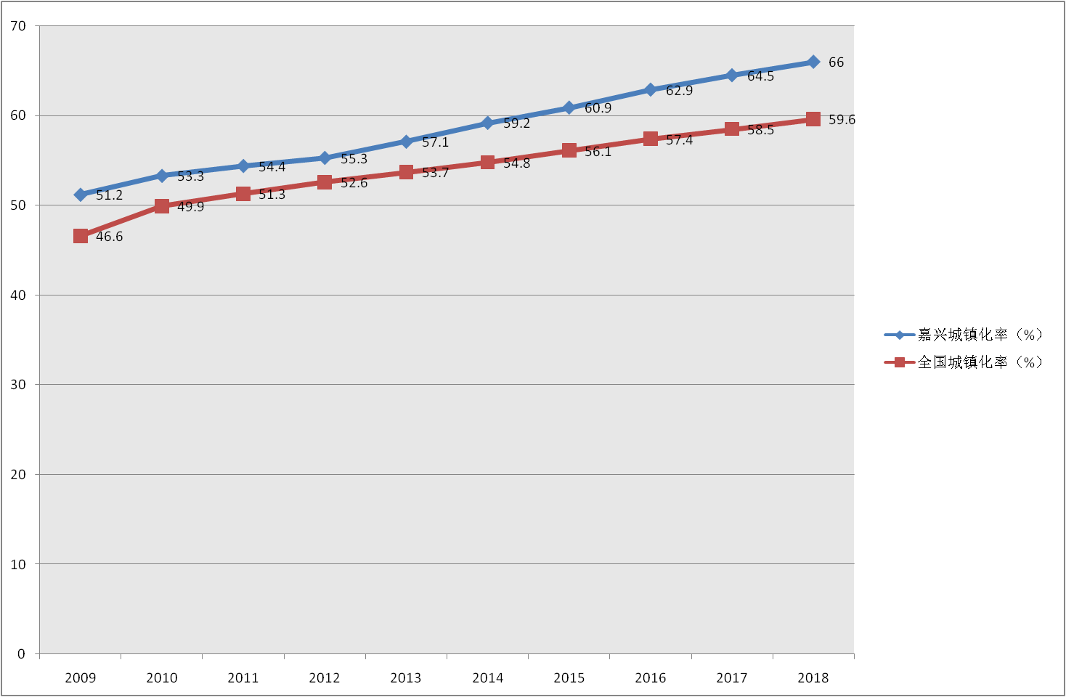

三、淘宝村未来发展方向展望
淘宝村走过蓬勃发展的10年，如今，已然站在新的起点上。面对大数据时代的来临，淘宝村可通过进一步融入智能+等新技术，在新的方向上取得突破。
（一）淘宝村进一步打造乡村振兴的有效范式
1、淘宝村助推产业振兴
如前所述，全国4310个村庄借助互联网升级为“淘宝村”，由此形成一种新型的“线上产业集群”，为乡村振兴提供了必要的产业基础；而且，随着淘宝村经济发展、人口回流，又带动了当地多元化服务业的发展，进一步扩大就业，实现当地农村的全面振兴。
如嘉善西塘镇大舜村，依托农村电商，推动当地传统产业纽扣业发展壮大；在此基础上，建设中国纽扣城，与美丽乡村同步推进。由此，实现发展模式多元化：产业（纽扣产业）+电子商务（淘宝村）+旅游（西塘风景）共融并进。
2、淘宝村助力人才振兴
一是吸引外出村民返乡。淘宝村吸引了大批农民工、大学生返乡创业就业，为乡村振兴提供了重要的人才支撑。特别是从淘宝村电商从业人员的年龄构成来看，30岁及30岁以下人群的占比近52%，年轻人的回归，可以使村里焕发生机与活力，有效解决留守儿童、空巢老人等问题^{[2]}。
二是吸引外来人口入村。一些淘宝村，外来人口成为当地网商主体。如义乌青岩刘村户籍人口不到1500人，却有约1.5万人在该村从事电商相关工作。外来人口的大量涌入，极大拉动了当地快递、餐饮等衍生工作。随着淘宝村的繁荣，预计将有更多的人回归农村创业和就业。
嘉兴可以充分发挥全市淘宝村的示范效应，为乡村振兴示范市创建工作助力。
（二）淘宝村进一步成为电商消贫的典型示范
农村电商解决了长期以来农村信息闭塞、渠道不畅、教育缺失等不足，使农民通过互联网创新创业，摆脱贫困、走向富裕。国家级贫困县的淘宝村，从2014年的4个达到2019年的63个；省级贫困县的淘宝村，从2015年的166个达到2019年的800多个（图9）。2019年，国家级贫困县的淘宝村年交易额近20亿元，约1/5的淘宝村分布在贫困县，成为电商消贫的成功样本。
图9 国家级、省级贫困县的淘宝村数量增长曲线
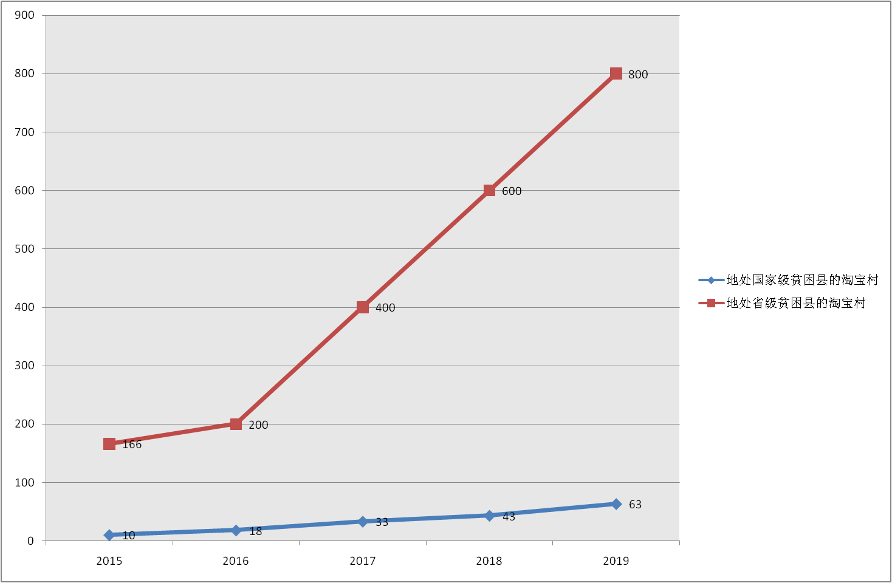
淘宝村消贫的成功经验，不仅在国内起到示范效应，而且能够在全世界范围内符合条件的村庄得到复制和推广，如世界银行代表骆许蓓表示，“希望把中国（淘宝村）经验推广至全球，为世界减贫提供新思路。”世界银行中国局局长 Bert Hofman 认为，“中国淘宝村是非常值得关注的经济奇迹，给其他欠发达国家和地区的消贫减贫，提供了非常有益的经验借鉴。”
目前，阿里巴巴“互联网+脱贫”模式被写入外交部发布的《中国落实2030年可持续发展议程进展报告（2019）》，走入联合国；《中国淘宝村》英文版输出到印度等国，反响热烈；“一带一路”沿线的64个国家多是欠发达国家，正在学习、实践淘宝村消贫经验；世界银行与阿里巴巴签约，合作研究以淘宝村为典型的农村电商如何减贫。
（三）淘宝村进一步探索在线城镇化的可行途径
淘宝村不仅改变了农村传统的面对面交易的经济发展模式，而且随着农村人口回流、城市生活理念引入，农村社会发展也日趋城市化，这为我国城镇化提供了一条新的途径——在线城镇化。在线城镇化，指乡镇大量居民利用互联网，作为进入市场、融入城乡生产生活产业链条的渠道，实现地方发展和人口就业，使城镇和乡村真正成为一个城乡网络。^{[3]}
嘉兴市淘宝村发展良好，城镇化率多年来高于全国平均水平，在全省率先实现所辖县（市、区）全部进入城乡全面融合发展阶段，因此，能够在在线城镇化方面作出探索（表6）。
表6 嘉兴市淘宝村探索的在线城镇化体系
嘉兴市  淘宝村  探索的  在线  城镇化 | 农村  生产  的  在线  城镇化 | 物流 | 第三方物流
嘉兴市  淘宝村  探索的  在线  城镇化 | 农村  生产  的  在线  城镇化 | 配送 | 菜鸟网络覆盖全国95%的区县，送货达50万个村
嘉兴市  淘宝村  探索的  在线  城镇化 | 农村  生产  的  在线  城镇化 | 金融 | 政府与金融部门合作
嘉兴市  淘宝村  探索的  在线  城镇化 | 农村  生产  的  在线  城镇化 | 优质农产品溯源 | 智慧云+生态农业
嘉兴市  淘宝村  探索的  在线  城镇化 | 农村  生产  的  在线  城镇化 | 云计算 | 农业云的开发与应用
嘉兴市  淘宝村  探索的  在线  城镇化 | 农村  生活  的  在线  城镇化 | 商品 | 村级服务站
嘉兴市  淘宝村  探索的  在线  城镇化 | 农村  生活  的  在线  城镇化 | 网络 | 与当地电信、联通、铁通等运营商合作
嘉兴市  淘宝村  探索的  在线  城镇化 | 农村  生活  的  在线  城镇化 | 出行 | 与阿里旅行合作
嘉兴市  淘宝村  探索的  在线  城镇化 | 农村  生活  的  在线  城镇化 | 缴费 | 与支付宝合作
嘉兴市  淘宝村  探索的  在线  城镇化 | 农村  生活  的  在线  城镇化 | 医疗 | 与阿里健康合作
如上，淘宝村将继续深化在线城镇化的新路径：农村电商推动当地产业发展壮大——产业兴城——农民创业就业——带动服务业及就业——生活服务和公共服务升级，使农村、农民依托互联网就地实现城镇化。
（四）淘宝村进一步加强自身经验研究并输出
随着淘宝村影响日益扩大，对它的关注和研究也在增多；同时，阿里巴巴也希望能将淘宝村的发展经验，向更多国家和地区赋能推广。
2014年，阿里研究院组织10多位青年学者，走访近20个淘宝村，出版《中国淘宝村研究报告（2014）》一书；2015年，淘宝大学培养100家人才服务商，举办40期县长电商研修班，培训县级领导干部1398人；2016年，在澳大利亚召开的数字化赋能大会上，与会学者对淘宝村产生浓厚兴趣，探讨了典型案例与成功经验；2017 年，《中国淘宝村》英文版在印度发布；2018年，阿里研究院设立30个淘宝村调研基地，吸引了大批学者到访。
专家学者的研究，也向淘宝村注入了新鲜理念和机会。如：曹县大集镇丁楼村有一个博士工作室，中国传媒大学马克秀博士在调研后，决定留下来，当地网商得到国际级的设计和创意服务；美国斯坦福大学、伯克利大学的几位教授到了河南孟州，对当地农村电商进行持续3年的研究。
淘宝村研究是一项社会化的系统性工作，除了在商业层面总结，阿里巴巴还将跟政府、国际组织对接，让淘宝村的经验得到更好的传播扩散，让普惠发展的机会随着技术创新、商业创新、价值创新相结合，让更多人获益。
展望下一个10年，预计全国淘宝村将超过2万个，带动直接就业机会超过 2000 万个^{[4]}，吸引更多的人涌向农村，淘宝村的价值创造将从商业创新转向与社会创新同步发展，为推动乡村振兴、实现全面小康作出更多贡献。

参考文献：
[1]阿里巴巴（中国）有限公司.中国淘宝村[M].北京：电子工业出版社，2015：1
[2]阿里研究院.中国淘宝村研究报告（2017）[R].阿里研究院官网
[3]李孜.农村电子商务创新与在线城镇化契机[J].动感.2016(01):61-65
[4]阿里研究院.中国淘宝村十年报告[R].阿里研究院官网

姓名：郑雪
职称：高级讲师
职务：科研室主任
电话：0573—86037561 13511287608
单位：中共海盐县委党校
地址：浙江省嘉兴市海盐县武原街道城西北路118号
邮编：314300
邮箱：hydangxiao@163.com

